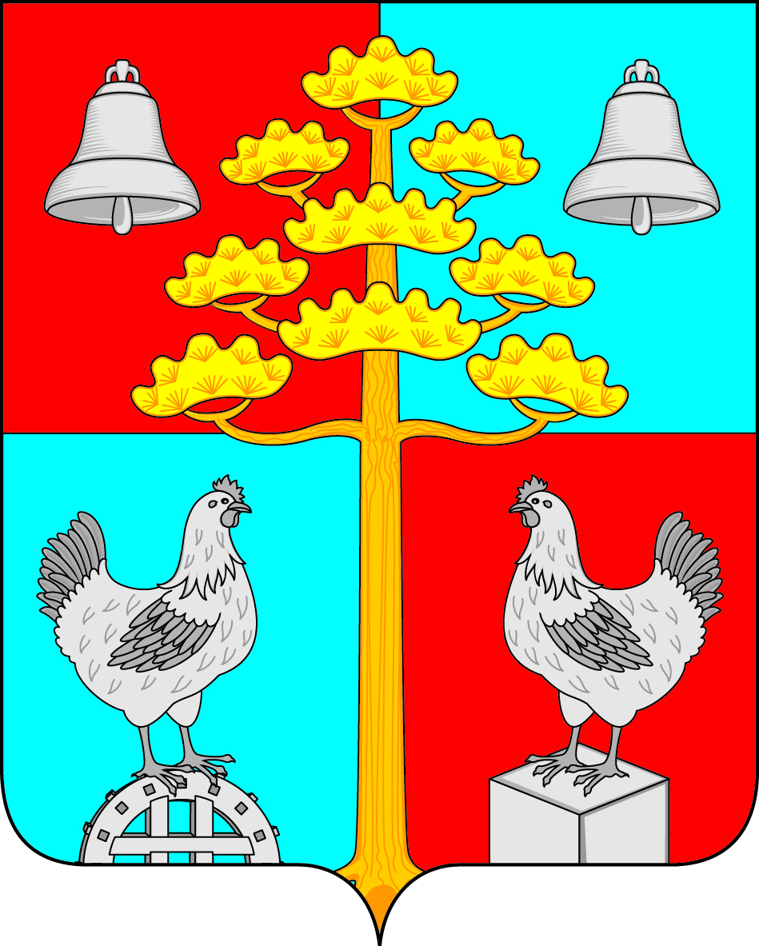

Российская Федерация
Иркутская область
Усольский район
ДУМА
СЕЛЬСКОГО ПОСЕЛЕНИЯ
СОСНОВСКОГО
МУНИЦИПАЛЬНОГО ОБРАЗОВАНИЯ

РЕШЕНИЕ
От 27.02.2020г. № 96

с.Сосновка

«О внесении изменений в решение Думы от 28.11.2019 года № 82 «О земельном налоге»

Руководствуясь статьей 8 Закона Иркутской области от 12 марта 2009 года № 10- оз «О порядке организации и ведения регистра муниципальных нормативных правовых актов Иркутской области», пунктов 27,30 Положения об отдельных вопросах организации и ведения регистра муниципальных нормативных правовых актов Иркутской области, утвержденного постановлением Правительства Иркутской области от 29 мая 2009 года № 169-пп, ст. ст. 31, 46 Устава Сосновского муниципального образования, Дума сельского поселения Сосновского муниципального образования
РЕШИЛА:

- Внести в решение Думы сельского поселения Сосновского муниципального образования от 28.11.2019 года № 82 «О земельном налоге» следующие изменения:
1) пункт 7 исключить;
2)) пункт 10 изложить в следующей редакции: «Настоящее решение вступает в силу не ранее чем по истечении одного месяца со дня их официального опубликования и не ранее 1-го числа очередного налогового периода»
2. Ведущему специалисту по организационной работе Братчиковой К.А. опубликовать настоящее постановление в периодическом печатном издании, газете «Сосновский вестник» и разместить на официальном сайте администрации сельского поселения Сосновского муниципального образования в информационной телекоммуникационной сети «Интернет», по адресу:http// сосновка-адм.рф/.
3. В течение 5 дней с момента принятия направить настоящее решение в Управление Федеральной налоговой службы по Иркутской области и Министерство финансов Иркутской области.

Глава сельского поселения
Сосновского муниципального образования В.С. Мелентьев

